导出
在PLSQL中选择Tools选项里面的Export User object
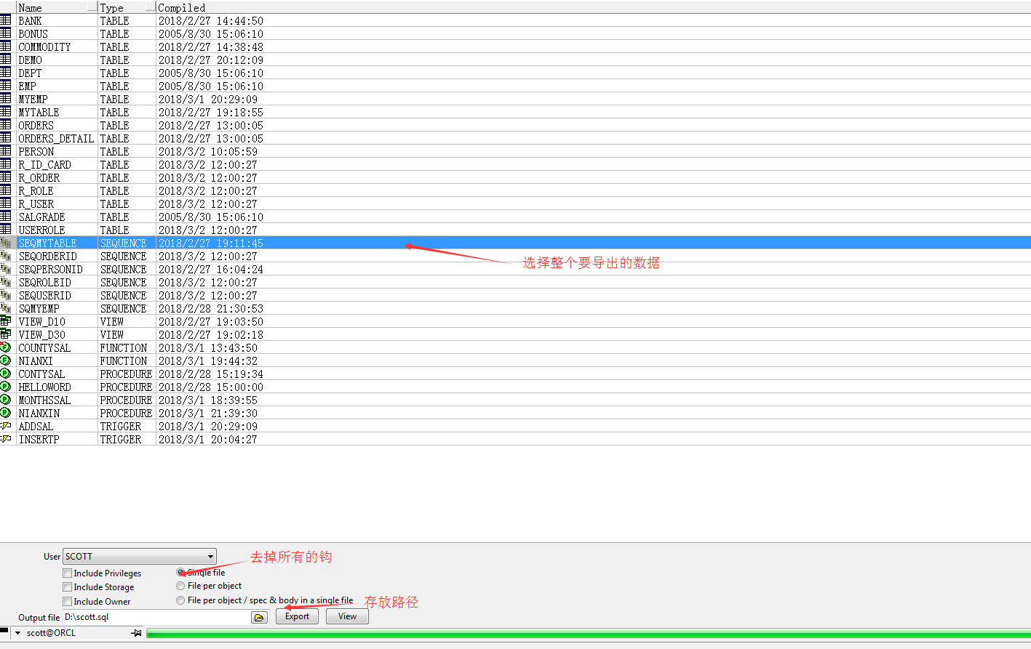
导入:
却换用户在另一个用户上选择Command windows

用户的新建
